

淘淘商城

第七天

**讲师：传智.入云龙**

# 课程计划

1. Redis服务搭建
2. 为功能添加缓存功能

# redis介绍

## 什么是redis

Redis是用C语言开发的一个开源的高性能键值对（key-value）数据库。它通过提供多种键值数据类型来适应不同场景下的存储需求，目前为止Redis支持的键值数据类型如

下：

字符串类型

散列类型

列表类型

集合类型

有序集合类型。

## redis的应用场景

缓存（数据查询、短连接、新闻内容、商品内容等等）。（最多使用）

分布式集群架构中的session分离。

聊天室的在线好友列表。

任务队列。（秒杀、抢购、12306等等）

应用排行榜。

网站访问统计。

数据过期处理（可以精确到毫秒）

## Redis的安装

redis是C语言开发，建议在linux上运行，本教程使用Centos6.4作为安装环境。

安装redis需要先将官网下载的源码进行编译，编译依赖gcc环境，如果没有gcc环境，需要安装gcc：yum install gcc-c++

* 版本说明

本教程使用redis3.0版本。3.0版本主要增加了redis集群功能。

* 源码下载

从官网下载

http://download.redis.io/releases/redis-3.0.0.tar.gz

将redis-3.0.0.tar.gz拷贝到/usr/local下

* 解压源码

tar -zxvf redis-3.0.0.tar.gz

* 进入解压后的目录进行编译

cd /usr/local/redis-3.0.0

make

* 安装到指定目录,如 /usr/local/redis

cd /usr/local/redis-3.0.0

make PREFIX=/usr/local/redis install

* redis.conf

redis.conf是redis的配置文件，redis.conf在redis源码目录。

注意修改port作为redis进程的端口,port默认6379。

* 拷贝配置文件到安装目录下

进入源码目录，里面有一份配置文件 redis.conf，然后将其拷贝到安装路径下

cd /usr/local/redis

mkdir conf

cp /usr/local/redis-3.0.0/redis.conf /usr/local/redis/bin

* 安装目录bin下的文件列表

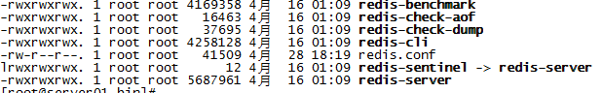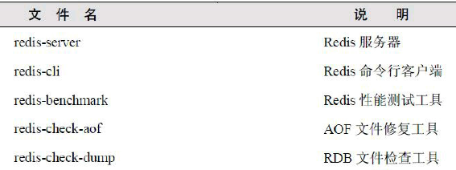

redis3.0新增的redis-sentinel是redis集群管理工具可实现高可用。

配置文件目录：



## redis启动

### 前端模式启动

直接运行bin/redis-server将以前端模式启动，前端模式启动的缺点是ssh命令窗口关闭则redis-server程序结束，不推荐使用此方法。如下图：

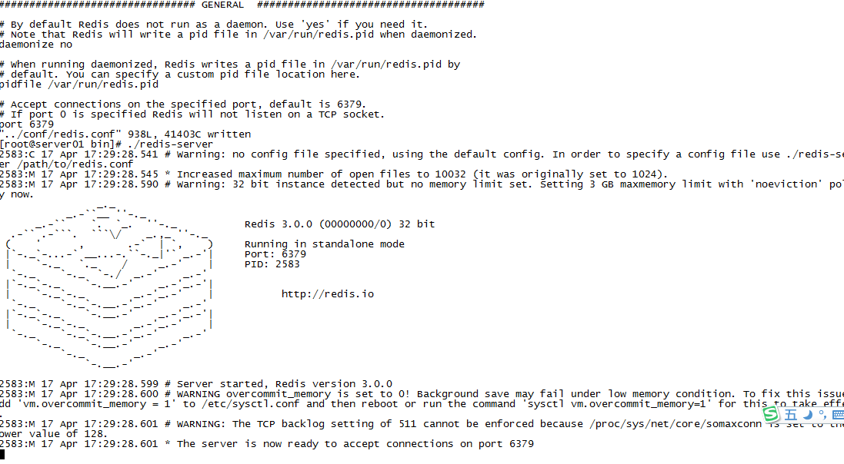

### 后端模式启动

修改redis.conf配置文件， daemonize yes 以后端模式启动。

执行如下命令启动redis：

cd /usr/local/redis

./bin/redis-server ./redis.conf

redis默认使用6379端口。



也可更改redis.conf文件，修改端口号：

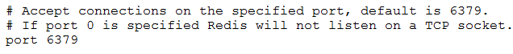

## 通过jedis连接redis单机

### jar包

pom坐标：

<dependency>

<groupId>redis.clients</groupId>

<artifactId>jedis</artifactId>

<version>2.7.0</version>

</dependency>

jar包如下：

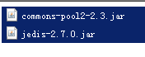

### 单实例连接

通过创建单实例jedis对象连接redis服务，如下代码：

// 单实例连接redis

@Test

**public** **void** testJedisSingle() {

Jedis jedis = **new** Jedis("192.168.101.3", 6379);

jedis.set("name", "bar");

String name = jedis.get("name");

System.*out*.println(name);

jedis.close();

}

#### 外部连接不上redis的解决方法

由于linux防火墙默认开启，redis的服务端口6379并不在开放规则之内，所有需要将此端口开放访问或者关闭防火墙。

关闭防火墙命令：sevice iptables stop

如果是修改防火墙规则，可以修改：/etc/sysconfig/iptables文件

### 使用连接池连接

通过单实例连接redis不能对redis连接进行共享，可以使用连接池对redis连接进行共享，提高资源利用率，使用jedisPool连接redis服务，如下代码：

@Test

**public** **void** pool() {

JedisPoolConfig config = **new** JedisPoolConfig();

//最大连接数

config.setMaxTotal(30);

//最大连接空闲数

config.setMaxIdle(2);

JedisPool pool = **new** JedisPool(config, "192.168.101.3", 6379);

Jedis jedis = **null**;

**try** {

jedis = pool.getResource();

jedis.set("name", "lisi");

String name = jedis.get("name");

System.*out*.println(name);

}**catch**(Exception ex){

ex.printStackTrace();

}**finally**{

**if**(jedis != **null**){

//关闭连接

jedis.close();

}

}

}

详细的连接池配置参数参考下节jedis和spring整合中applicationContext.xml的配置内容。

### jedis与spring整合

配置spring配置文件applicationContext.xml

<?xml version="1.0" encoding="UTF-8"?>

<beans xmlns="http://www.springframework.org/schema/beans"

xmlns:xsi="http://www.w3.org/2001/XMLSchema-instance" xmlns:mvc="http://www.springframework.org/schema/mvc"

xmlns:context="http://www.springframework.org/schema/context"

xmlns:aop="http://www.springframework.org/schema/aop" xmlns:tx="http://www.springframework.org/schema/tx"

xsi:schemaLocation="http://www.springframework.org/schema/beans

http://www.springframework.org/schema/beans/spring-beans-3.2.xsd

http://www.springframework.org/schema/mvc

http://www.springframework.org/schema/mvc/spring-mvc-3.2.xsd

http://www.springframework.org/schema/context

http://www.springframework.org/schema/context/spring-context-3.2.xsd

http://www.springframework.org/schema/aop

http://www.springframework.org/schema/aop/spring-aop-3.2.xsd

http://www.springframework.org/schema/tx

http://www.springframework.org/schema/tx/spring-tx-3.2.xsd ">

<!-- 连接池配置 -->

<bean id=*"jedisPoolConfig"* class=*"redis.clients.jedis.JedisPoolConfig"*>

<!-- 最大连接数 -->

<property name=*"maxTotal"* value=*"30"* />

<!-- 最大空闲连接数 -->

<property name=*"maxIdle"* value=*"10"* />

<!-- 每次释放连接的最大数目 -->

<property name=*"numTestsPerEvictionRun"* value=*"1024"* />

<!-- 释放连接的扫描间隔（毫秒） -->

<property name=*"timeBetweenEvictionRunsMillis"* value=*"30000"* />

<!-- 连接最小空闲时间 -->

<property name=*"minEvictableIdleTimeMillis"* value=*"1800000"* />

<!-- 连接空闲多久后释放, 当空闲时间>该值 且 空闲连接>最大空闲连接数 时直接释放 -->

<property name=*"softMinEvictableIdleTimeMillis"* value=*"10000"* />

<!-- 获取连接时的最大等待毫秒数,小于零:阻塞不确定的时间,默认-1 -->

<property name=*"maxWaitMillis"* value=*"1500"* />

<!-- 在获取连接的时候检查有效性, 默认false -->

<property name=*"testOnBorrow"* value=*"true"* />

<!-- 在空闲时检查有效性, 默认false -->

<property name=*"testWhileIdle"* value=*"true"* />

<!-- 连接耗尽时是否阻塞, false报异常,ture阻塞直到超时, 默认true -->

<property name=*"blockWhenExhausted"* value=*"false"* />

</bean>

<!-- redis单机 通过连接池 -->

<bean id=*"jedisPool"* class=*"redis.clients.jedis.JedisPool"* destroy-method*="close"*>

<constructor-arg name="poolConfig" ref="jedisPoolConfig"/>

<constructor-arg name="host" value="192.168.25.145"/>

<constructor-arg name="port" value="6379"/>

</bean>

测试代码：

**private** ApplicationContext applicationContext;

@Before

**public** **void** init() {

applicationContext = **new** ClassPathXmlApplicationContext(

"classpath:applicationContext.xml");

}

@Test

**public** **void** testJedisPool() {

JedisPool pool = (JedisPool) applicationContext.getBean("jedisPool");

**try** {

jedis = pool.getResource();

jedis.set("name", "lisi");

String name = jedis.get("name");

System.*out*.println(name);

}**catch**(Exception ex){

ex.printStackTrace();

}**finally**{

**if**(jedis != **null**){

//关闭连接

jedis.close();

}

}

}

# redis集群

## 集群原理

### redis-cluster架构图

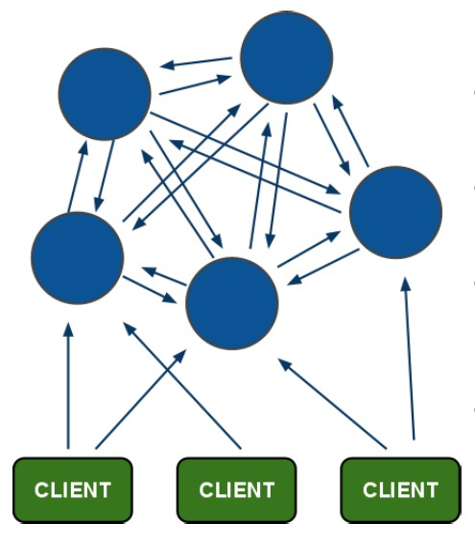

架构细节:

(1)所有的redis节点彼此互联(PING-PONG机制),内部使用二进制协议优化传输速度和带宽.

(2)节点的fail是通过集群中超过半数的节点检测失效时才生效.

(3)客户端与redis节点直连,不需要中间proxy层.客户端不需要连接集群所有节点,连接集群中任何一个可用节点即可

(4)redis-cluster把所有的物理节点映射到[0-16383]slot上,cluster 负责维护node<->slot<->value

Redis 集群中内置了 16384 个哈希槽，当需要在 Redis 集群中放置一个 key-value 时，redis 先对 key 使用 crc16 算法算出一个结果，然后把结果对 16384 求余数，这样每个 key 都会对应一个编号在 0-16383 之间的哈希槽，redis 会根据节点数量大致均等的将哈希槽映射到不同的节点

### redis-cluster投票:容错

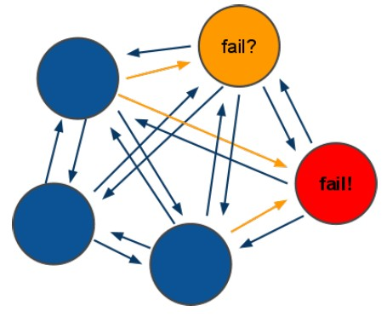

(1)领着投票过程是集群中所有master参与,如果半数以上master节点与master节点通信超过(cluster-node-timeout),认为当前master节点挂掉.

(2):什么时候整个集群不可用(cluster_state:fail)?

    a:如果集群任意master挂掉,且当前master没有slave.集群进入fail状态,也可以理解成集群的slot映射[0-16383]不完成时进入fail状态. ps : redis-3.0.0.rc1加入cluster-require-full-coverage参数,默认关闭,打开集群兼容部分失败.

    b:如果集群超过半数以上master挂掉，无论是否有slave集群进入fail状态.

  ps:当集群不可用时,所有对集群的操作做都不可用，收到((error) CLUSTERDOWN The cluster is down)错误

## ruby环境

redis集群管理工具redis-trib.rb依赖ruby环境，首先需要安装ruby环境：

安装ruby

yum install ruby

yum install rubygems

安装ruby和redis的接口程序

拷贝redis-3.0.0.gem至/usr/local下

执行：

gem install /usr/local/redis-3.0.0.gem

## 创建集群：

### 集群结点规划

这里在同一台服务器用不同的端口表示不同的redis服务器，如下：

主节点：192.168.101.3:7001 192.168.101.3:7002 192.168.101.3:7003

从节点：192.168.101.3:7004 192.168.101.3:7005 192.168.101.3:7006

在/usr/local下创建redis-cluster目录，其下创建7001、7002。。7006目录，如下：

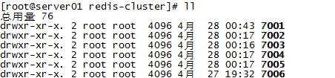

将redis安装目录bin下的文件拷贝到每个700X目录内，同时将redis源码目录src下的**redis-trib.rb**拷贝到redis-cluster目录下。

修改每个700X目录下的redis.conf配置文件：

port XXXX

#bind 192.168.101.3

cluster-enabled yes

### 启动每个结点redis服务

分别进入7001、7002、...7006目录，执行：

./redis-server ./redis.conf

查看redis进程：

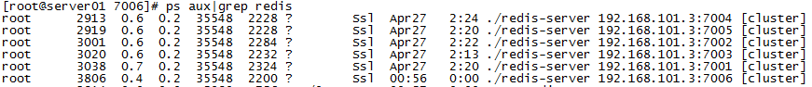

### 执行创建集群命令

执行**redis-trib.rb**，此脚本是ruby脚本，它依赖ruby环境。

./redis-trib.rb create --replicas 1 192.168.101.3:7001 192.168.101.3:7002 192.168.101.3:7003 192.168.101.3:7004 192.168.101.3:7005 192.168.101.3:7006

|  |
| --- |
| ./redis-trib.rb create --replicas 1 192.168.131.102:7001 192.168.131.102:7002 192.168.131.102:7003 192.168.131.102:7004 192.168.131.102:7005 192.168.131.102:7006 |

说明：

redis集群至少需要3个主节点，每个主节点有一个从节点总共6个节点

replicas指定为1表示每个主节点有一个从节点

**注意：**

如果执行时报如下错误：

[ERR] Node XXXXXX is not empty. Either the node already knows other nodes (check with CLUSTER NODES) or contains some key in database 0

解决方法是删除生成的配置文件nodes.conf，如果不行则说明现在创建的结点包括了旧集群的结点信息，需要删除redis的持久化文件后再重启redis，比如：appendonly.aof、dump.rdb

创建集群输出如下：

>>> Creating cluster

Connecting to node 192.168.101.3:7001: OK

Connecting to node 192.168.101.3:7002: OK

Connecting to node 192.168.101.3:7003: OK

Connecting to node 192.168.101.3:7004: OK

Connecting to node 192.168.101.3:7005: OK

Connecting to node 192.168.101.3:7006: OK

>>> Performing hash slots allocation on 6 nodes...

Using 3 masters:

192.168.101.3:7001

192.168.101.3:7002

192.168.101.3:7003

Adding replica 192.168.101.3:7004 to 192.168.101.3:7001

Adding replica 192.168.101.3:7005 to 192.168.101.3:7002

Adding replica 192.168.101.3:7006 to 192.168.101.3:7003

M: cad9f7413ec6842c971dbcc2c48b4ca959eb5db4 192.168.101.3:7001

slots:0-5460 (5461 slots) master

M: 4e7c2b02f0c4f4cfe306d6ad13e0cfee90bf5841 192.168.101.3:7002

slots:5461-10922 (5462 slots) master

M: 1a8420896c3ff60b70c716e8480de8e50749ee65 192.168.101.3:7003

slots:10923-16383 (5461 slots) master

S: 69d94b4963fd94f315fba2b9f12fae1278184fe8 192.168.101.3:7004

replicates cad9f7413ec6842c971dbcc2c48b4ca959eb5db4

S: d2421a820cc23e17a01b597866fd0f750b698ac5 192.168.101.3:7005

replicates 4e7c2b02f0c4f4cfe306d6ad13e0cfee90bf5841

S: 444e7bedbdfa40714ee55cd3086b8f0d5511fe54 192.168.101.3:7006

replicates 1a8420896c3ff60b70c716e8480de8e50749ee65

Can I set the above configuration? (type 'yes' to accept): yes

>>> Nodes configuration updated

>>> Assign a different config epoch to each node

>>> Sending CLUSTER MEET messages to join the cluster

Waiting for the cluster to join...

>>> Performing Cluster Check (using node 192.168.101.3:7001)

M: cad9f7413ec6842c971dbcc2c48b4ca959eb5db4 192.168.101.3:7001

slots:0-5460 (5461 slots) master

M: 4e7c2b02f0c4f4cfe306d6ad13e0cfee90bf5841 192.168.101.3:7002

slots:5461-10922 (5462 slots) master

M: 1a8420896c3ff60b70c716e8480de8e50749ee65 192.168.101.3:7003

slots:10923-16383 (5461 slots) master

M: 69d94b4963fd94f315fba2b9f12fae1278184fe8 192.168.101.3:7004

slots: (0 slots) master

replicates cad9f7413ec6842c971dbcc2c48b4ca959eb5db4

M: d2421a820cc23e17a01b597866fd0f750b698ac5 192.168.101.3:7005

slots: (0 slots) master

replicates 4e7c2b02f0c4f4cfe306d6ad13e0cfee90bf5841

M: 444e7bedbdfa40714ee55cd3086b8f0d5511fe54 192.168.101.3:7006

slots: (0 slots) master

replicates 1a8420896c3ff60b70c716e8480de8e50749ee65

[OK] All nodes agree about slots configuration.

>>> Check for open slots...

>>> Check slots coverage...

[OK] All 16384 slots covered.

## 查询集群信息

集群创建成功登陆任意redis结点查询集群中的节点情况。

客户端以集群方式登陆：



说明：

**./redis-cli -c -h 192.168.101.3 -p 7001 ，其中-c表示以集群方式连接redis，-h指定ip地址，-p指定端口号**

cluster nodes 查询集群结点信息

cluster info 查询集群状态信息

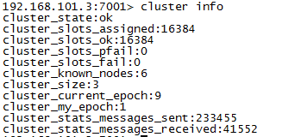

## 添加主节点

集群创建成功后可以向集群中添加节点，下面是添加一个master主节点

**添加7007结点，参考集群结点规划章节添加一个“7007”目录作为新节点。**

执行下边命令：

./redis-trib.rb add-node 192.168.101.3:7007 192.168.101.3:7001

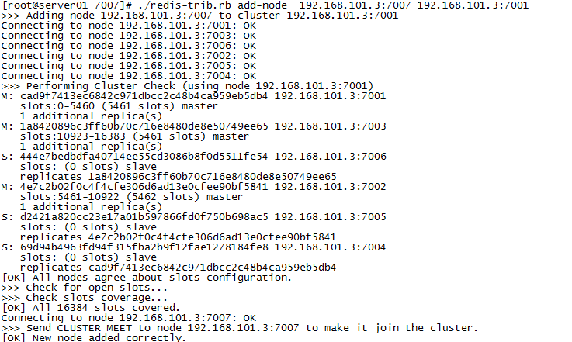

查看集群结点发现7007已添加到集群中：



### hash槽重新分配

添加完主节点需要对主节点进行hash槽分配这样该主节才可以存储数据。

redis集群有16384个槽，集群中的每个结点分配自已槽，通过查看集群结点可以看到槽占用情况。

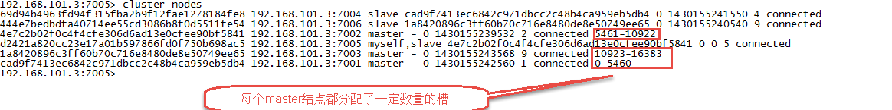

给刚添加的7007结点分配槽：

第一步：连接上集群

./redis-trib.rb reshard 192.168.101.3:7001（连接集群中任意一个可用结点都行）

第二步：输入要分配的槽数量

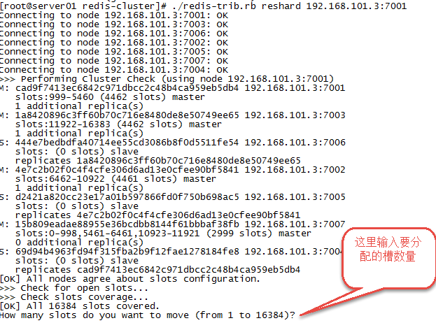

输入 500表示要分配500个槽

第三步：输入接收槽的结点id

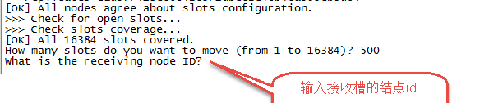

这里准备给7007分配槽，通过cluster nodes查看7007结点id为15b809eadae88955e36bcdbb8144f61bbbaf38fb

输入：15b809eadae88955e36bcdbb8144f61bbbaf38fb

第四步：输入源结点id

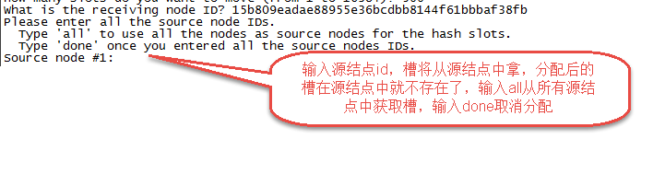

这里输入all

第五步：输入yes开始移动槽到目标结点id



## 添加从节点

集群创建成功后可以向集群中添加节点，下面是添加一个slave从节点。

**添加7008从结点，将7008作为7007的从结点。**

**./redis-trib.rb add-node --slave --master-id 主节点id 添加节点的ip和端口 集群中已存在节点ip和端口**

执行如下命令：

./redis-trib.rb add-node --slave --master-id cad9f7413ec6842c971dbcc2c48b4ca959eb5db4 192.168.101.3:7008 192.168.101.3:7001

cad9f7413ec6842c971dbcc2c48b4ca959eb5db4 是7007结点的id，可通过cluster nodes查看。

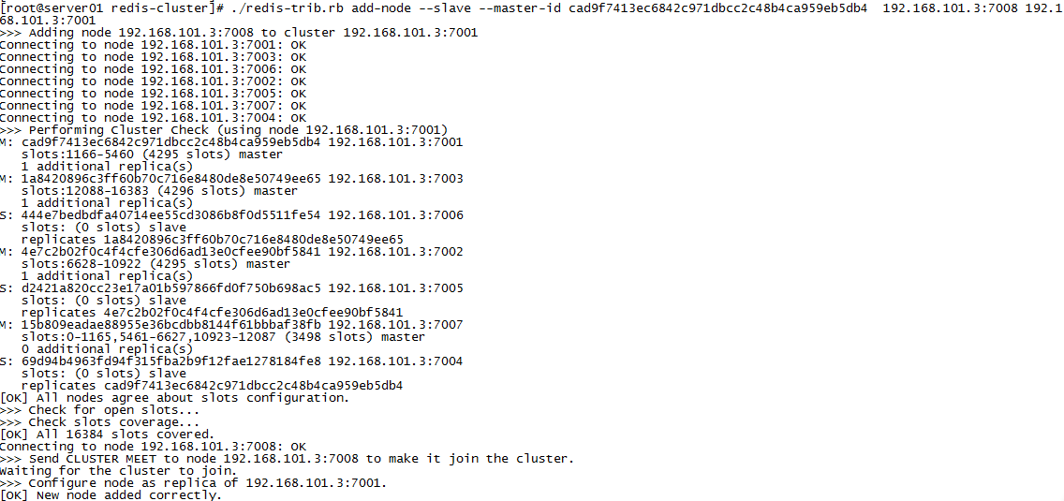

注意：如果原来该结点在集群中的配置信息已经生成cluster-config-file指定的配置文件中（如果cluster-config-file没有指定则默认为nodes.conf），这时可能会报错：

[ERR] Node XXXXXX is not empty. Either the node already knows other nodes (check with CLUSTER NODES) or contains some key in database 0

解决方法是删除生成的配置文件nodes.conf，删除后再执行**./redis-trib.rb add-node**指令

查看集群中的结点，刚添加的7008为7007的从节点：

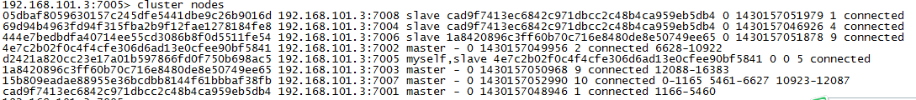

## 删除结点：

./redis-trib.rb del-node 127.0.0.1:7005 4b45eb75c8b428fbd77ab979b85080146a9bc017

删除已经占有hash槽的结点会失败，报错如下：

[ERR] Node 127.0.0.1:7005 is not empty! Reshard data away and try again.

需要将该结点占用的hash槽分配出去（参考hash槽重新分配章节）。

## jedisCluster

### 测试代码

// 连接redis集群

@Test

**public** **void** testJedisCluster() {

JedisPoolConfig config = **new** JedisPoolConfig();

// 最大连接数

config.setMaxTotal(30);

// 最大连接空闲数

config.setMaxIdle(2);

//集群结点

Set<HostAndPort> jedisClusterNode = **new** HashSet<HostAndPort>();

jedisClusterNode.add(**new** HostAndPort("192.168.101.3", 7001));

jedisClusterNode.add(**new** HostAndPort("192.168.101.3", 7002));

jedisClusterNode.add(**new** HostAndPort("192.168.101.3", 7003));

jedisClusterNode.add(**new** HostAndPort("192.168.101.3", 7004));

jedisClusterNode.add(**new** HostAndPort("192.168.101.3", 7005));

jedisClusterNode.add(**new** HostAndPort("192.168.101.3", 7006));

JedisCluster jc = **new** JedisCluster(jedisClusterNode, config);

JedisCluster jcd = **new** JedisCluster(jedisClusterNode);

jcd.set("name", "zhangsan");

String value = jcd.get("name");

System.*out*.println(value);

}

### 使用spring

配置applicationContext.xml

<!-- 连接池配置 -->

<bean id=*"jedisPoolConfig"* class=*"redis.clients.jedis.JedisPoolConfig"*>

<!-- 最大连接数 -->

<property name=*"maxTotal"* value=*"30"* />

<!-- 最大空闲连接数 -->

<property name=*"maxIdle"* value=*"10"* />

<!-- 每次释放连接的最大数目 -->

<property name=*"numTestsPerEvictionRun"* value=*"1024"* />

<!-- 释放连接的扫描间隔（毫秒） -->

<property name=*"timeBetweenEvictionRunsMillis"* value=*"30000"* />

<!-- 连接最小空闲时间 -->

<property name=*"minEvictableIdleTimeMillis"* value=*"1800000"* />

<!-- 连接空闲多久后释放, 当空闲时间>该值 且 空闲连接>最大空闲连接数 时直接释放 -->

<property name=*"softMinEvictableIdleTimeMillis"* value=*"10000"* />

<!-- 获取连接时的最大等待毫秒数,小于零:阻塞不确定的时间,默认-1 -->

<property name=*"maxWaitMillis"* value=*"1500"* />

<!-- 在获取连接的时候检查有效性, 默认false -->

<property name=*"testOnBorrow"* value=*"true"* />

<!-- 在空闲时检查有效性, 默认false -->

<property name=*"testWhileIdle"* value=*"true"* />

<!-- 连接耗尽时是否阻塞, false报异常,ture阻塞直到超时, 默认true -->

<property name=*"blockWhenExhausted"* value=*"false"* />

</bean>

<!-- redis集群 -->

<bean id=*"jedisCluster"* class=*"redis.clients.jedis.JedisCluster"*>

<constructor-arg index=*"0"*>

<set>

<bean class=*"redis.clients.jedis.HostAndPort"*>

<constructor-arg index=*"0"* value=*"192.168.101.3"*></constructor-arg>

<constructor-arg index=*"1"* value=*"7001"*></constructor-arg>

</bean>

<bean class=*"redis.clients.jedis.HostAndPort"*>

<constructor-arg index=*"0"* value=*"192.168.101.3"*></constructor-arg>

<constructor-arg index=*"1"* value=*"7002"*></constructor-arg>

</bean>

<bean class=*"redis.clients.jedis.HostAndPort"*>

<constructor-arg index=*"0"* value=*"192.168.101.3"*></constructor-arg>

<constructor-arg index=*"1"* value=*"7003"*></constructor-arg>

</bean>

<bean class=*"redis.clients.jedis.HostAndPort"*>

<constructor-arg index=*"0"* value=*"192.168.101.3"*></constructor-arg>

<constructor-arg index=*"1"* value=*"7004"*></constructor-arg>

</bean>

<bean class=*"redis.clients.jedis.HostAndPort"*>

<constructor-arg index=*"0"* value=*"192.168.101.3"*></constructor-arg>

<constructor-arg index=*"1"* value=*"7005"*></constructor-arg>

</bean>

<bean class=*"redis.clients.jedis.HostAndPort"*>

<constructor-arg index=*"0"* value=*"192.168.101.3"*></constructor-arg>

<constructor-arg index=*"1"* value=*"7006"*></constructor-arg>

</bean>

</set>

</constructor-arg>

<constructor-arg index=*"1"* ref=*"jedisPoolConfig"*></constructor-arg>

</bean>

测试代码

**private** ApplicationContext applicationContext;

@Before

**public** **void** init() {

applicationContext = **new** ClassPathXmlApplicationContext(

"classpath:applicationContext.xml");

}

//redis集群

@Test

**public** **void** testJedisCluster() {

JedisCluster jedisCluster = (JedisCluster) applicationContext

.getBean("jedisCluster");

jedisCluster.set("name", "zhangsan");

String value = jedisCluster.get("name");

System.*out*.println(value);

}

# 系统添加缓存逻辑

添加缓存逻辑的原则：**缓存逻辑不能影响正常的业务逻辑执行。**

## 添加缓存后系统架构



## 首页大广告位添加缓存

### 缓存逻辑

查询内容时先到redis中查询是否有改信息，如果有使用redis中的数据，如果没有查询数据库，然后将数据缓存至redis。返回结果。

2、要添加缓存的位置为：

**ContentServiceImpl.java**

1. **实现步骤**
   1. **先创建一个key，对应一个hash数据类型**
   2. **在hash中缓存数据，每条数据对应的key为cid**
   3. **把内容列表转换成json数据存储。**

### 缓存实现

|  |
| --- |
| @Override  **public** TaotaoResult getContentList(**long** cid) **throws** Exception{  //缓存逻辑，先判断缓存中是否有内容  **try** {  String contentStr = cluster.hget(TB_CONTENT_KEY, cid + "");  **if** (!StringUtils.*isBlank*(contentStr)) {  //把json字符串转换成对象列表  List<TbContent> list = JsonUtils.*jsonToList*(contentStr, TbContent.**class**);  //返回结果  **return** TaotaoResult.*ok*(list);  }  } **catch** (Exception e) {  e.printStackTrace();  //缓存不能影响正常逻辑  }  //从数据库中加载数据  TbContentExample example = **new** TbContentExample();  //添加条件  Criteria criteria = example.createCriteria();  criteria.andCategoryIdEqualTo(cid);  List<TbContent> list = contentMapper.selectByExample(example);    //把结果添加到redis数据库中  **try** {  cluster.hset(TB_CONTENT_KEY, cid + "", JsonUtils.*objectToJson*(list));  } **catch** (Exception e) {  e.printStackTrace();  //缓存不能影响正常逻辑  }    //返回结果  **return** TaotaoResult.*ok*(list);  } |

## 商品分类列表缓存

课后作业

# 缓存同步

## 同步逻辑分析

当数据库中的内容信息发生改变后，例如首页大广告为的广告内容发生变化后，如何实现redis中的数据同步更新呢？可以在taotao-rest工程中发布一个服务，就是专门同步数据用的，其实只需要把缓存中的数据清空即可。当管理后台更新了内容信息后，需要调用此服务。

## 服务实现

### Mapper

此服务不需要mapper内容。只需要JedisCluster对象。

### Service

使用JedisCluster清空对应的cid的内容即可。

|  |
| --- |
| @Service  **public** **class** ClearCacheServiceImpl **implements** ClearCacheService {  @Autowired  **private** JedisCluster cluster;  @Value("${TB_CONTENT_KEY}")  **private** String TB_CONTENT_KEY;    @Override  **public** TaotaoResult clearContentCache(Long cid) **throws** Exception {  //删除cid对应的内容  cluster.hdel(TB_CONTENT_KEY, cid.toString());  **return** TaotaoResult.*ok*();  }  } |

### Controller

|  |
| --- |
| @Controller  @RequestMapping("/content")  **public** **class** ContentController {  @Autowired  **private** ContentService contentService;    @RequestMapping("/category/{cid}")  @ResponseBody  **public** TaotaoResult getContentList(@PathVariable Long cid) {  TaotaoResult result = **null**;  **try** {  result = contentService.getContentList(cid);  } **catch** (Exception e) {  e.printStackTrace();  **return** TaotaoResult.*build*(500, e.getMessage());  }  **return** result;  }  } |

### 内容更新逻辑

更新内容后调用taotao-rest服务清空缓存。